Informacja prasowa Tarnowo Podgórne, 13.07.2017r.

Innowacyjne rozwiązania z dużych ciągników zastosowane w traktorach o mocy około 100 KM

- Coraz więcej innowacyjnych rozwiązań w rolnictwie, również w ciągnikach o kompaktowej konstrukcji;
- Wśród nich m.in. przestronna widoczność, system automatycznego prowadzenia, amortyzowana kabina, nowoczesna przekładnia;
- Eksperci John Deere tłumaczą jakie innowacyjne rozwiązania zostały zastosowane na przykładzie ciągników serii 5R.
Postępujące innowacje w rolnictwie powodują, że producenci wprowadzają coraz więcej nowoczesnych rozwiązań, również w traktorach o kompaktowej konstrukcji. Przestronna widoczność, system automatycznego prowadzenia, amortyzowana kabina, nowoczesna przekładnia – to tylko kilka przykładów ulepszeń, zapożyczonych z najnowszych traktorów.

Ciągniki kompaktowe nieustannie ewoluują. Rozwój nowoczesnych technologii, również w rolnictwie, spowodował, że producenci muszą postawić na jak najbardziej innowacyjne rozwiązania. Dotyczą one już nie tylko ciągników o najwyższej mocy, ale również najbardziej popularnych serii. Przykładem może być ciągnik John Deere serii 5R, który dostępny jest w 4 modelach: 5090R (90 KM), 5100R (100 KM), 5115R (115 KM) i 5125R (125 KM). Jakie innowacyjne zostały w nim zastosowane?

Ładowacz czołowy
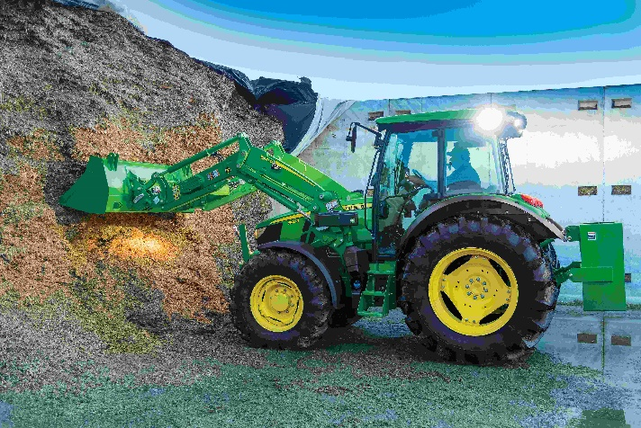
Ładowacz czołowy został skonstruowany w ten sposób, aby jak najłatwiej znosić najcięższe obciążenia, bez utrudniania dostępu do punktów serwisowych skrętu kół przednich. – Do sterowania ładowaczem czołowym John Deere oferowany jest opcjonalny joystick mechaniczny oraz elektroniczny, połączony z fotelem operatora. Ładowacz wyposażony jest w sterowany automatycznie maszt oraz zatrzaskowy mechanizm do mocowania narzędzi – mówi Karol Zgierski z John Deere Polska.

Perfekcyjna widoczność

Tworząc innowacyjne maszyny producenci skupiają się nie tylko na zastosowaniu jak najlepszych rozwiązań, ale również mają na celu poprawę komfortu pracownika. Uwagę zwraca amortyzowana kabina z panoramiczną przednią szybą oraz przeszkloną częścią dachu, dzięki której operator może obserwować pracę ładowacza czołowego w szerokim kącie ponad 105 stopni.

Kompaktowość i wytrzymałość

Innowacyjne ciągniki to również odpowiednia dbanie o takie aspekty jak kompaktowość oraz wytrzymałość. – Jako ciekawostkę, można podać fakt, że nowy ciągnik 5R mógłby przenieść na sobie… inny ciągnik 5R. Przy dopuszczalnej masie całkowitej 8,6 tony, ładowność nowych ciągników 5R wynosząca 4,3 tony, to olbrzymi wzrost w porównaniu z poprzednikiem – mówi Karol Zgierski. - Do tego, system amortyzacji przedniej osi został skonstruowany tak, aby koła niezależnie poddawały się i podążały za nierównościami terenu – dodaje.

Dodatkowa moc

Podczas transportu (przy prędkości powyżej 15 km/h) ciągnik może uzyskać dodatkową moc do 10KM. Co jest bardzo pomocne podczas podjazdów pod wzniesienia z ciężkim ładunkiem. Funkcja ta jest załączana automatycznie.

System automatycznego prowadzenia

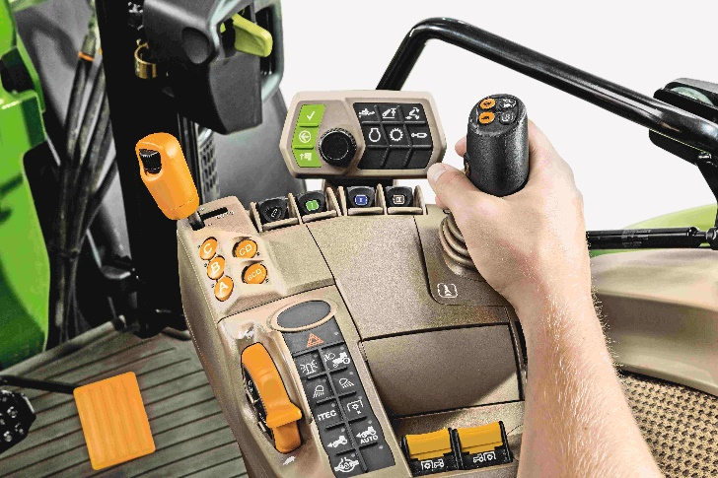
Dzięki systemowi AutoTrac, maszyna może poruszać się automatycznie po torze, który jest równoległy do pierwszego przejazdu na polu. Zastosowanie takiego systemu pozwala ciągnikowi pracować z pełną szerokością roboczą co przekłada się na zmniejszenie liczby przejazdów, większą wydajność oraz mniejsze zużycie paliwa. Co istotne, zwiększa się również dokładność i jakość wykonywanych prac polowych. Wszystko dzięki ograniczonej ilości zakładek i omijaków. Satelitarny system kierowania pracuje identycznie, niezależnie od pory dnia czy warunków widoczności (mgła, kurz, zmrok itp.), zapewniając bezpieczeństwo i wysoką wydajność maszyny.

Amortyzowana kabina i oświetlenie LED

Ciągniki John Deere 5R mają zamontowane na dachu oświetlenie robocze LED, które spotkać można również w ciągnikach 7R lub 8R. Poza tym oświetlenie drogowe jest zamontowane w tej samej technologii. - Natomiast w kabinie na operatora czeka pneumatycznie amortyzowany, podgrzewany obracany fotel znany z ciągnika serii 6R. Znajdziemy tam również podłokietnik CommandArm, na którym są umieszczone elementy sterujące różnymi funkcjami ciągnika. Sterowanie ułatwia również wyświetlacz PDU+ zamontowany na prawym przednim słupku kabiny – wylicza Karol Zgierski.

Nowa automatyczna przekładnia z 32 biegami

Przekładnia Command8, posiada 4 zakresy i na każdym po 8 biegów, które mogą zmieniać się automatycznie pod obciążeniem. Dodatkowo możliwe jest zaprogramowanie prędkości roboczej, a komputer ciągnika, dobierze obroty silnika oraz bieg w zależności od obciążenia. Warto wspomnieć również o funkcji EcoShift, która umożliwia poruszanie się z maksymalną prędkością przy obniżonych obrotach silnika do 1750 obr./min.

Tak wyposażony ciągnik w niczym nie ustępuje znacznie większym traktorom, które spotkać możemy w nowoczesnych gospodarstwach. Najważniejszą korzyścią zastosowanych systemów ma być wydajniejsza i bardzo komfortowa praca. Pozwoli to na obniżenie kosztów eksploatacji i zwiększenie zadowolenia operatora.

Więcej o ciągnikach 5R



John Deere w social media:

Hashtagi: #5R #johndeere
************************************************************
Więcej informacji:

Piotr Dziamski
Kierownik marketingu John Deere Polska
e-mail: DziamskiPiotr@JohnDeere.com
tel. 604 25 64 64

Przemysław Duszczak
PR Manager, dotPR
e-mail: przemek.duszczak@dotpr.pl
tel. 608 37 00 32

